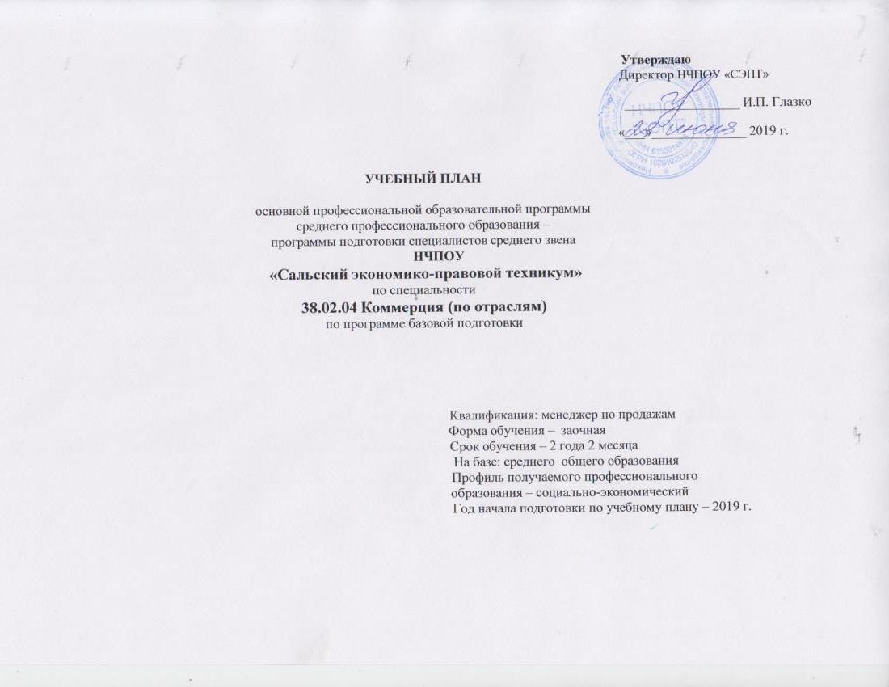
График учебного процесса
Курс | Сентябрь |  |  |  | ²⁹  ⁵ | Октябрь |  |  | ²⁷  ² | Ноябрь |  |  |  | Декабрь |  |  |  | ²⁹  ⁴ | Январь |  |  | ²⁶  ¹ | Февраль |  |  | ²³  ¹ | Март |  |  |  | ²⁷ | Апрель |  |  | ²⁷ | Май |  |  |  | Июнь |  |  |  |  | ²⁹  ⁵ | Июль |  |  | ²⁹ | Август
Курс | ¹  ⁷ | ⁸  ¹⁴ | ¹⁵  ²¹ | ²²  ²⁸ | ²⁹  ⁵ | ⁶  ¹² | ¹³  ¹⁹ | ²⁰  ²⁶ | ²⁷  ² | ³  ⁹ | ¹⁰  ¹⁶ | ¹⁷  ²³ | ²⁴  ³⁰ | ¹  ⁷ | ⁸  ¹⁴ | ¹⁵  ²³ | ²²  ²⁸ | ²⁹  ⁴ | ⁵  ¹¹ | ¹²  ¹⁸ | ¹⁹  ²⁵ | ²⁶  ¹ | ²  ⁸ | ⁹  ¹⁵ | ¹⁶  ²² | ²³  ¹ | ²  ⁸ | ⁹  ¹⁵ | ¹⁶  ²² | ²³  ²⁶ | ³ | ⁴  ¹⁰ | ¹³  ¹⁹ | ²⁰  ²⁶ | ³ | ⁴  ¹⁰ | ¹¹  ¹⁷ | ¹⁸  ²⁴ | ²⁵  ³¹ | ¹  ⁷ |  | ⁸  ¹⁴ | ¹⁵  ²¹ | ²²  ²⁸ | ²⁹  ⁵ | ⁶  ¹² | ¹³  ¹⁹ | ²⁰  ²⁶ | ¹ | ²  ⁸ | ⁹  ¹⁵ | ¹⁶  ²² | ²³  ³¹
 | 1 | 2 | 3 | 4 | 5 | 6 | 7 | 8 | 9 | 10 | 11 | 1  2 | 1  3 | 14 | 15 | 16 | 17 | 18 | 19 | 20 | 21 | 22 | 23 | 24 | 25 | 2  6 | 27 | 2  8 | 29 | 30 | 31 | 32 | 33 | 34 | 35 | 36 | 37 | 38 | 39 | 40 |  | 41 | 42 | 4  3 | 4  4 | 4  5 | 46 | 47 | 48 | 49 | 50 | 51 | 5  2
I |  |  |  |  | У | У |  |  |  |  |  |  |  | А | А |  |  |  |  |  |  |  |  |  |  |  |  |  |  |  |  |  |  |  |  |  |  | П | П | А |  | А |  |  | К | К | К | К | К | К | К | К | К
II |  | У | У |  |  |  |  |  |  |  |  |  |  | А | А |  |  |  |  |  |  |  |  |  |  |  |  |  |  |  |  |  |  | А |  |  | П | П | П | П |  | П | П | А | К | К | К | К | К | К | К | К | К
III | Д | Д | Д | Д | И | И | И | И | И | И |  |  |  |  |  |  |  |  |  |  |  |  |  |  |  |  |  |  |  |  |  |  |  |  |  |  |  |  |  |  |  |  |  |  | К | К | К | К | К | К | К | К | К

Обозначения: | У | Установочная сессия | А | Промежуточная аттестация | П | Производственная практика | Д | Преддипломная практика | И | Государственная итоговая аттестация | К | Каникулы

Сводные данные по бюджету времени (в неделях)
Курс | Самостоятельное  изучение | экзаменационная сессия |  |  | Преддипломная  практика | Государственная итоговая  аттестация | Каникулы | Всего
 | недель | недель | дней | часов | недель | недель | недель | недель
1 курс | 39 | 4 | 24 | 160 |  |  | 9 | 52
2 курс | 39 | 4 | 24 | 160 |  |  | 9 | 52
3 курс |  |  |  |  | 4 | 6 |  | 10
Всего | 78 | 8 | 48 | 320 | 4 | 6 | 18 | 166

Планы учебного процесса для ППССЗ СПО
Индекс | Наименование дисциплин, профессиональных модулей,МДК, практик | Формы промежуточной аттестации | домашняя работа | Учебная нагрузка обучающихся (час.) |  |  |  |  |  | Распределение обязательной учебной нагрузки (включая обязательную аудиторную нагрузку и все виды практики в составе профессиональных модулей) по курсам и семестрам)
Индекс |  | Экзамен, дифференцированный зачет, зачет | домашняя работа | максимальная | самостоятельная работа | всего | теоретическое обучение | практические занятия | курсовые работы | 1 семестр | 2 семестр | 3 семестр | 4 семестр
 |  |  |  |  |  |  |  |  |  | экзаменационная сессия | экзаменационная сессия | экзаменационная сессия | экзаменационная сессия
ОГСЭ.ОО | Общий гуманитарный и социально-экономический цикл |  |  | 498 | 470 | 28 | 12 | 16 | 0 | 18 | 0 | 8 | 2
ОГСЭ.01 | Основы философии | ДЗ. | 1 | 66 | 60 | 6 | 6 |  |  | 6
ОГСЭ.02 | История | ДЗ. | 1 | 66 | 60 | 6 | 6 |  |  | 6
ОГСЭ.03 | Иностранный язык | ДЗ,З |  | 130 | 118 | 12 |  | 12 |  | 4 |  | 8
ОГСЭ.04 | Физическая культура | З,ДЗ | 1 | 236 | 232 | 4 | 0 | 4 |  | 2 |  |  | 2
ЕН.00 | Математический и общий естественно-научный цикл |  |  | 174 | 160 | 14 | 8 | 6 | 0 | 6 | 0 | 8 | 0
ЕН.01 | Математика | ДЗ* |  | 90 | 84 | 6 | 2 | 4 |  | 6
ЕН.02 | Информационные технологии в профессиональной деятельности | Э* | 1 | 84 | 76 | 8 | 6 | 2 |  |  |  | 8
П.00 | Профессиональный цикл |  |  | 2874 | 2596 | 278 | 202 | 76 | 32 | 102 | 34 | 102 | 40
ОП.00 | Общепрофессиональный цикл |  |  | 1416 | 1292 | 124 | 86 | 38 | 0 | 72 | 14 | 38 | 0
ОП.01 | Экономика организации | Э | 1 | 108 | 96 | 12 | 8 | 4 |  | 6 | 6
ОП.02 | Статистика | ДЗ* | 1 | 60 | 52 | 8 | 4 | 4 |  | 8
ОП.03 | Менеджмент (по отраслям) | Э | 1 | 84 | 76 | 8 | 6 | 2 |  | 8
ОП.04 | Документационное обеспечение управления | ДЗ | 1 | 60 | 52 | 8 | 4 | 4 |  | 8
ОП.05 | Правовое обеспечение профессиональной деятельности | Э* | 1 | 72 | 66 | 6 | 4 | 2 |  |  |  | 6
ОП.06 | Логистика | Э | 1 | 48 | 42 | 6 | 4 | 2 |  |  |  | 6
ОП.07 | Бухгалтерский учет | ДЗ | 1 | 192 | 178 | 14 | 10 | 4 |  | 14
ОП.08 | Стандартизация, метрология и подтверждение соответствия | Э | 1 | 60 | 52 | 8 | 4 | 4 |  | 8
ОП.09 | Безопасность жизнедеятельности | З |  | 102 | 96 | 6 | 4 | 2 |  |  |  | 6
ОП.10 | Управленческая психология | ДЗ | 1 | 180 | 170 | 10 | 8 | 2 |  |  |  | 10
ОП.11 | Финансовая грамотность | З | 1 | 60 | 54 | 6 | 4 | 2 |  | 6
ОП.12 | Предпринимательская деятельность | ДЗ** | 1* | 90 | 80 | 10 | 8 | 2 |  | 6 | 4
ОП.13 | Защита прав потребителей | ДЗ | 1 | 180 | 170 | 10 | 8 | 2 |  |  |  | 10
ОП.14 | Рекламная деятельность в торговле | ДЗ** | 1* | 120 | 108 | 12 | 10 | 2 |  | 8 | 4
ПМ.00 | Профессиональные модули |  |  | 1458 | 1304 | 154 | 116 | 38 | 32 | 30 | 20 | 64 | 40
ПМ.01 | Организация и управление торгово-сбытовой деятельностью | Э кв |  | 486 | 436 | 50 | 40 | 10 | 16 | 30 | 20 | 0 | 0
МДК.01.01 | Организация коммерческой деятельности | Э |  | 228 | 196 | 32 | 26 | 6 | 16 | 22 | 10
МДК.01.02 | Организация торговли | ДЗ | 1 | 60 | 52 | 8 | 6 | 2 |  | 4 | 4
МДК.01.03 | Техническое оснащение торговых организаций и охрана труда | ДЗ | 1 | 90 | 80 | 10 | 8 | 2 |  | 4 | 6
УП.01 | Учебная практика | ДЗ |  | 36 | 36 |  |  |  |  |  | 36
ПП.01 | Производственная практика(по профилю специальности) | ДЗ |  | 72 | 72 |  |  |  |  |  | 72
ПМ.02 | Организация и проведение экономической и маркетинговой деятельности | Экв. |  | 426 | 398 | 28 | 20 | 8 | 0 | 0 | 0 | 26 | 2
МДК.02.01 | Финансы, налоги и налогообложение | Э | 1 | 111 | 103 | 8 | 6 | 2 |  |  |  | 8
МДК.02.02 | Анализ финансово-хозяйственной деятельности | Э | 1 | 117 | 107 | 10 | 6 | 4 |  |  |  | 10
МДК.02.03 | Маркетинг | ДЗ | 1 | 90 | 80 | 10 | 8 | 2 |  |  |  | 8 | 2
УП.02 | Учебная практика | ДЗ |  | 36 | 36 |  |  |  |  |  |  |  | 36
ПП.02 | Производственная практика(по профилю специальности) | ДЗ |  | 72 | 72 |  |  |  |  |  |  |  | 72
ПМ.03 | Управление ассортиментом, оценка качества и обеспечение сохраняемости товаров | Экв. |  | 351 | 315 | 36 | 26 | 10 | 16 | 0 | 0 | 16 | 20
МДК.03.01 | Теоретические основы товароведения | Э | 1 | 153 | 137 | 16 | 10 | 6 |  |  |  | 6 | 10
МДК.03.02 | Товароведение продовольственных и непродовольственных товаров | ДЗ* | 1 | 126 | 106 | 20 | 16 | 4 |  |  |  | 10 | 10
ПП.03 | Производственная практика (по профилю специальности) | ДЗ |  | 72 | 72 |  |  |  |  |  |  |  | 72
ПМ.04 | Выполнение работ по профессии рабочих 17353 Продавец продовольственных товаров | Экв. |  | 195 | 155 | 40 | 30 | 10 | 0 | 0 | 0 | 22 | 18
МДК.04.01 | Розничная торговля продовольственными товарами | _,ДЗ* | 1 | 123 | 83 | 40 | 30 | 10 |  |  |  | 22 | 18
ПП.04 | Производственная практика(по профилю специальности) | ДЗ |  | 72 | 72 |  |  |  |  |  |  |  | 72
ПДП | Производственная практика(преддипломная) |  |  |  |  |  |  |  |  |  |  |  | 4 нед
ГИА | Государственная итоговая аттестация |  |  |  |  |  |  |  |  |  |  |  | 6 нед
 | Всего |  |  | 3546 | 3226 | 320 | 222 | 98 | 32 | 126 | 34 | 118 | 42
Консультации для обучающихся предусматриваются из расчета 4 часа на одного обучающегося на каждый учебный год |  |  |  |  |  | всего | Преддипломной практики |  |  |  |  |  | 4 нед
 |  |  |  |  |  | всего | Государственная итоговая аттестация |  |  |  |  |  | 6 нед
Выпускная квалификационная работа |  |  |  |  |  | всего | Домашняя контрольная работа |  |  | 6 | 4 | 5 | 4
Государственная итоговая аттестация  Выполнение дипломной работы  с 29 сентября по 26 октября 2021 г. (всего 4 недели)  Защита дипломной работы с 28 октября по 12 ноября 2021 г.  (всего 2 недели) |  |  |  |  |  | всего | Экзаменов (в т.ч. экзаменов квалификационных) |  |  | 2 | 3 | 4 | 4
 |  |  |  |  |  | всего | Диф. Зачетов |  |  | 5 | 4 | 2 | 6
 |  |  |  |  |  | всего | зачетов |  |  | 2 |  | 2 | 1
Пояснительная записка
Учебный план ППССЗ заочной формы обучения по специальности 38.02.04 Коммерция (по отраслям) на базе среднего общего образования со сроком обучения 2 года 2 месяца разработан на основе:
- Порядка организации и осуществления образовательной деятельности по образовательным программам среднего профессионального образования, утвержденным приказом Министерства образования и науки Российской Федерации от 14.06.2013 г. № 464;
- Методических рекомендаций Департамента государственной политики в сфере подготовки рабочих кадров и ДПО «По организации учебного процесса по очно-заочной и заочной формам обучения в образовательных организациях, реализующих основные профессиональные образовательные программы среднего профессионального образования» от 20.07.2015 г. № 06-846.
- Учебного плана техникума очной формы обучения образовательной программы среднего профессионального образования-программы подготовки специалистов среднего звена специальности 38.02.04 Коммерция (по отраслям) на базе среднего общего образования с нормативным сроком обучения 1 год 10 месяцев.
При формировании учебного плана учитывались нормы, рекомендуемые ФГОС и Методическими рекомендациями Департамента государственной политики в сфере подготовки рабочих кадров и ДПО «По организации учебного процесса по очно-заочной и заочной формам обучения в образовательных организациях, реализующих основные профессиональные образовательные программы среднего профессионального образования» от 20.07.2015 г. № 06-846:
- максимальная учебная нагрузка обучающихся включает все виды обязательной учебной нагрузки и внеаудиторной (самостоятельной) учебной работы.
- максимальный объем учебной нагрузки обучающихся независимо от формы получения образования составляет 54 академических часа в неделю;
- максимальный объем аудиторной учебной нагрузки обучающихся при освоении основной профессиональной образовательной программы в заочной форме составляет 160 академических часов в год; в эту нагрузку не входит учебная и производственная практика в составе профессиональных модулей; она реализуется обучающимися самостоятельно с представлением и последующей защитой отчета в форме собеседования;
- консультации для заочной формы получения образования предусматриваются образовательным учреждением в объеме 4 часа на каждого обучающегося в учебном году;
-объем обязательной аудиторной нагрузки обучающегося в период установочных и экзаменационных сессий 6 часов в день;
-в разделе «Физическая культура» предусматриваются занятия в объеме 2 часов на группу, которые проводятся как установочные;
-программа учебной дисциплины «Иностранный язык» реализуется в течение всего периода обучения;
-промежуточная аттестация включает экзамены, зачеты, итоговые письменные аудиторные контрольные работы, курсовые работы
выполнение курсовых работ рассматривается как вид учебной деятельности по дисциплине, профессиональным модулям профессионального
цикла и реализуется в пределах времени, отведенного на их изучение и в объеме, предусмотренном рабочим учебным планом для очной формы
обучения;
- промежуточная аттестация в форме зачета (дифференцированного зачета) проводится за счет часов, отведенных на освоение соответствующего модуля или дисциплины;
- по дисциплинам, по которым не предусмотрены экзамены, проводится зачет (дифференцированный зачет) или письменная аудиторная контрольная работа за счет времени, отводимого на изучение данной дисциплины;
- количество экзаменов в учебном году не более восьми, а зачетов (дифференцированных зачетов) - не более десяти (без зачетов по разделу «Физическая культура»);
- в учебном плане предусмотрено выполнение домашних контрольных работ, количество которых в учебном году не более десяти, по отдельной дисциплине – не более двух;
количество экзаменов в учебном году - не более восьми, а количество зачетов–10 (без учета зачетов по физической культуре). В день проведения экзамена не предусмотрено других видов учебной деятельности, перерыв между экзаменами не менее двух дней;
учебные практики и производственные практики (производственная практика (по профилю специальности) и производственная практика (преддипломная) реализуются в объеме, предусмотренном для очной формы обучения. Учебные практики и производственные практики (по профилю специальности) реализуются студентом самостоятельно с представлением и последующей защитой отчета в форме собеседования;
в графике учебного процесса учебного плана указаны только производственная практика и преддипломная практика, а в плане учебного процесса - все виды практики, предусмотренные ФГОС;
производственная практика (преддипломная) является обязательной для всех студентов и, проводится после последней сессии и предшествует государственной итоговой аттестации;
студенты, имеющие стаж работы по профилю специальности (родственной ей) или работающие на должностях, соответствующих получаемой квалификации, освобождаются от прохождения практик кроме преддипломной практики, при этом предоставляют справки с места работы;
общая продолжительность экзаменационных сессий в учебном году устанавливается для заочной формы обучения на 1 и 2 курсах - не более 30 календарных дней, на последующих курсах - не более 40 календарных дней;
годовой бюджет времени при заочной форме обучения распределяется следующим образом (кроме последнего курса): каникулы - 9 недель, сессия - 4 недели, самостоятельное изучение учебного материала - остальное время. На последнем курсе бюджет времени распределяется следующим образом: преддипломная практика - 4 недели, государственная итоговая аттестация (ГИА) – 6 недель.

